目录
一、项目描述与使用说明 1
1. 项目概述 1
2. 核心功能模块 1
3. 使用方法 2
二、项目亮点 2
1. 沉浸式科幻视觉效果与交互设计 2
2. 浏览器端机器学习与预测功能 3
3. 稳健的数据保障体系 3
4. 丰富的交互式分析工具 3
5. 模块化架构与高可维护性 3
三、Web网页使用情况概述 4
四、项目关键技术.......................................... 5
五、项目相关图像资源...................................... 6
六、项目发表情况 7
七、项目优化说明 7

一、项目描述与使用说明

1. 项目概述
DeepVision是一套基于深度学习技术的海洋污染智能监测与预警系统，旨在通过沉浸式数字孪生技术，构建集成数据可视化、趋势预测、情景模拟及环保科普的交互式Web平台。该系统整合了全球权威数据源（包括OWID、OBIS、NOAA、USGS等），围绕“污染现状—生态影响—环境动态”三个核心维度，为用户提供从宏观到微观的完整数据分析链路服务。

2. 核心功能模块
(1) 起始页：展示品牌形象并提供平台入口，集成“快速访问”分裂式按钮，用户可一键跳转至主控台、数据大屏或帮助页面。
(2) 主控台：采用侧边栏导航与滑动标签页布局，包含监测中心（实时数据图表）、资源与数据源（数据集说明）、未来实验室（趋势预测、情景对比、预测实验）等板块。
(3) 数据大屏：以高密度KPI指标与图表网格形式布局，支持自动刷新及卡片放大预览功能，适用于监控中心或大屏幕展示场景。
(4) 教育引导页：以叙事化形式介绍海洋污染知识，内置搜索功能以查询污染类型与治理策略，并配备沉浸式照片墙背景。

3. 使用方法

(1) 环境准备：需在本地Web服务器环境下运行。
(2) 启动服务：可双击项目根目录下的“一键启动.bat”文件（该脚本将自动检测Python环境并执行start_server.py），或在终端手动执行命令`python start_server.py`（默认使用8000端口）。
(3) 访问应用：浏览器将自动打开http://localhost:8000并进入起始页，点击“进入平台”可跳转至主控台，亦可直接通过“快速访问”菜单进行定向跳转。

二、项目亮点

1. 沉浸式科幻视觉效果与交互设计
(1) 全息面板：卡片边框采用锥形渐变流光动画，模拟全息投影视觉效果。
(2) 卡片三维视差与倾斜：鼠标移动时卡片产生三维倾斜与光影跟随效果，提升操作沉浸感。
(3) 分裂式按钮：起始页的“快速访问”菜单在悬停后可平滑展开为独立按钮，设计新颖且节省界面空间。
(4) 优雅的页面过渡：页面跳转采用淡入淡出与位移组合动画，确保交互流程顺畅。

2. 浏览器端机器学习与预测功能
(1) 在“未来实验室”模块中实现了轻量级MLP神经网络，可直接在用户浏览器端训练模型，并预测2025年至2050年的塑料污染趋势，无需依赖后端服务。
(2) 提供线性回归与MLP双模型对比分析，并支持用户自定义参数（如噪声、隐藏层、训练轮数等）进行动态模型训练。
(3) 内置动态阈值预警机制，当预测值超过历史末端值的1.35倍时，系统将自动高亮显示警示信息。

3. 稳健的数据保障体系
(1) 通过dataService.js构建“缓存优先 → 网络请求 → 失败降级”三级数据获取机制，在离线或网络异常情况下自动切换至本地缓存或模拟数据，确保核心图表始终可正常渲染。
(2) 支持利用localStorage进行持久化缓存，并为不同数据设置差异化的过期时间，以平衡系统性能与数据时效性。

4. 丰富的交互式分析工具
(1) 情景对比：用户可创建多个治理情景（如调整漂移系数、清理效率等参数），并叠加对比其趋势曲线，从而直观评估不同政策的潜在效果。
(2) 实时海洋监测：集成Open-Meteo Marine API，展示全球重点海域的实时波高与海面温度数据。
(3) 卡片放大预览：点击任意数据卡片可将其放大至屏幕中央显示，并呈现深度洞察、关键统计指标等扩展内容。

5. 模块化架构与高可维护性
(1) 严格遵循HTML、CSS、JavaScript分离原则，dataService.js、charts.js、lab-logic.js等脚本各司其职。
(2) 内置溢出检测器（overflow-detector.js），可主动监测布局异常，确保页面在不同屏幕分辨率下的显示稳定性。

三、Web网页使用情况概述
页面 | 主要功能 | 用户路径
起始页（index.html） | 展示、平台入口、Quick Access 菜单 | 用户首次访问的着陆页，点击“Enter Platform”进入主控台
主控台 (dashboard.html) | 数据监测、资源列表、未来实验室（预测/对比/实验） | 核心操作界面，通过顶部Tab切换三大视图
数据大屏 (monitor.html) | KPI指标、趋势图、地图热点、国家排名、自动刷新 | 适合大屏监控，卡片可单击放大查看详情
帮助页（education.html） | 污染类型与策略查询 | 通过搜索框查找知识
数据流描述：
页面加载完成后，dataService.js从本地缓存或网络请求中获取数据，随后由charts.js及lab-logic.js负责图表渲染。用户进行筛选、模型训练或结果对比等交互操作时，将触发页面局部刷新。所有计算均在浏览器端执行，不依赖后端服务。
四、项目关键技术
技术类别 | 具体技术/库 | 应用说明
前端基础 | HTML5,CSS3, JavaScript (ES6+) | 构建页面结构与交互逻辑
图表可视化 | Chart.js v4.4.1 | 折线图、柱状图、饼图、雷达图等核心图表渲染
地理信息 | ECharts | 数据大屏中绘制中国地图及沿海城市热点
机器学习 | 原生JS实现轻量MLP | 预测实验室中训练单隐层神经网络进行时间序列预测
数据服务 | Fetch API + localStorage + AbortController | 实现三级数据保障（缓存-网络-降级）
CSS高级特性 | backdrop-filter, conic-gradient, @property, CSS Grid/Flexbox | 毛玻璃、流光边框、动态布局、响应式设计
第三方API | Open-Meteo Marine, USGS Earthquake, OWID CSV | 获取实时海洋数据、地震数据、塑料污染历史数据
本地服务代理 | Python http.server + 自定义/api/proxy | 绕过CORS限制，代理抓取百科等外部网页内容
辅助工具 | ResizeObserver, 防抖节流, 溢出检测器 | 性能优化与布局稳定性保障
五、项目相关图像资源
项目根目录下imgs/文件夹包含以下类别图像资源：
（1）背景与氛围图像：
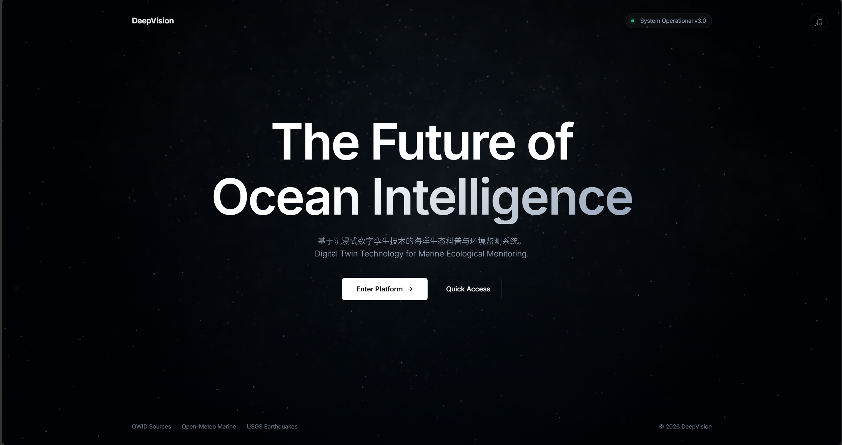

（2）信息图表与插图：
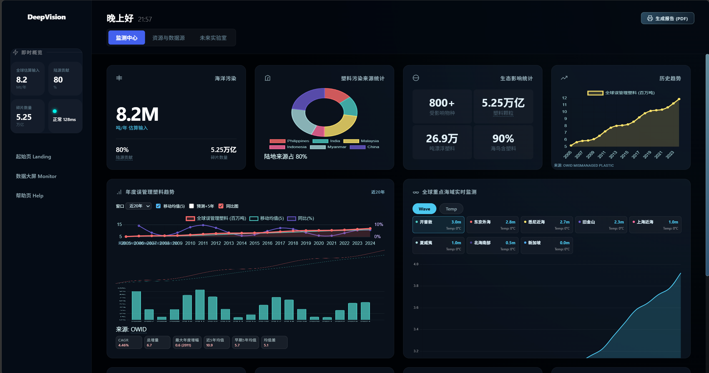

(3)DeepVision
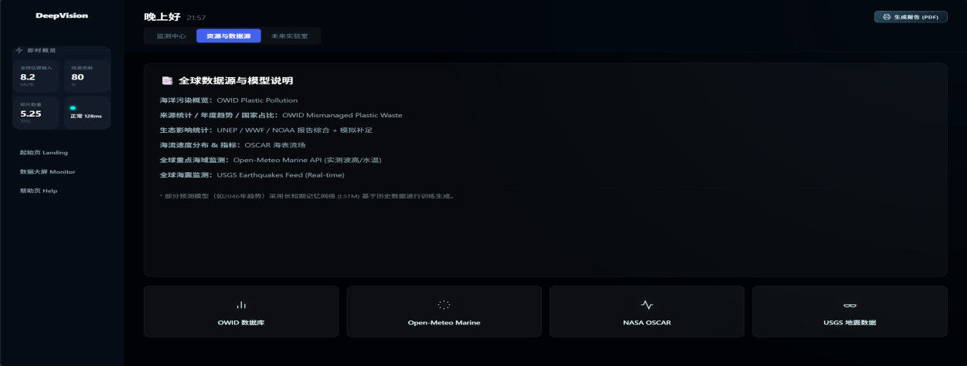

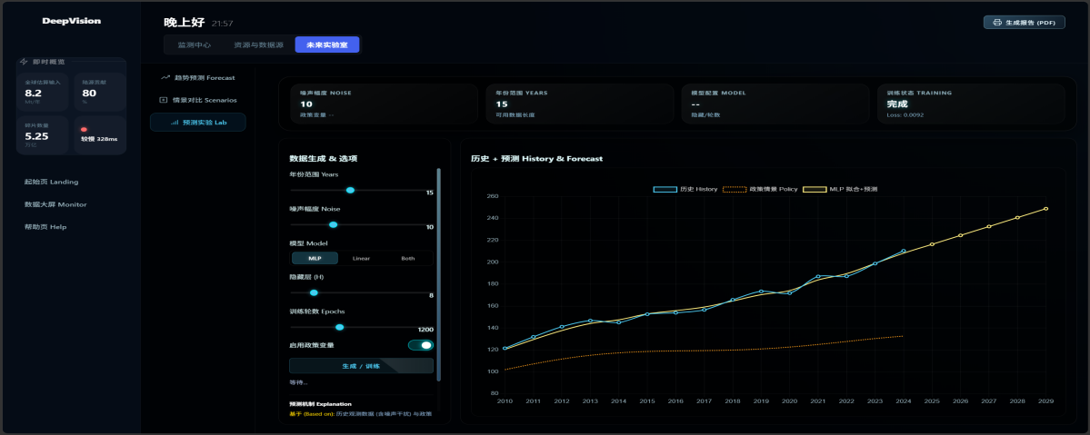

(4)数据大屏
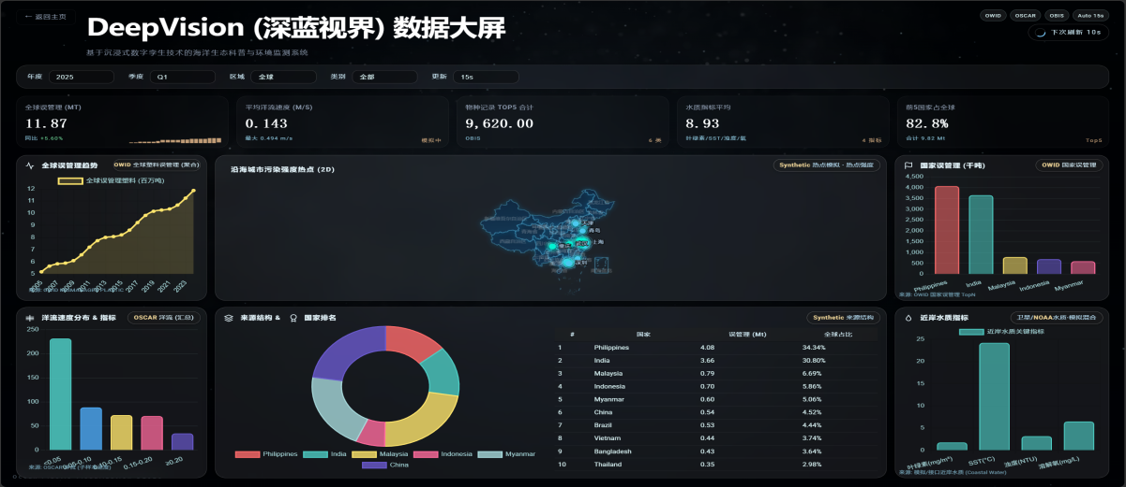

- 沿海城市污染强度热度
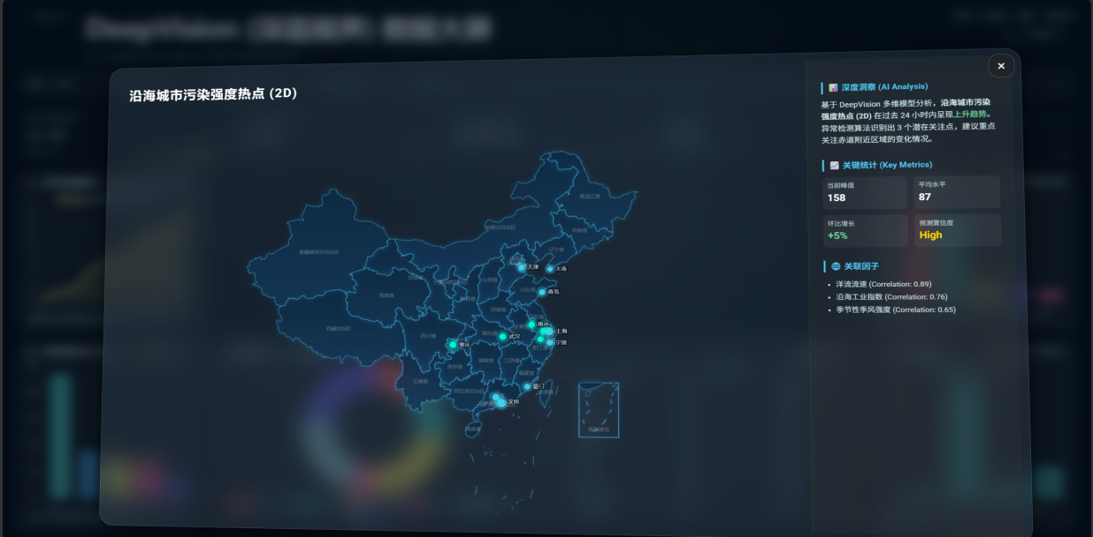

（6）DeepVision 帮助中心
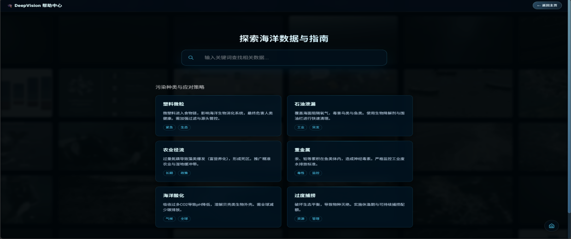

六、项目发表情况
本项目早期版本曾参与2025年第六届辽宁省“中软国际—卓越杯”AI挑战赛，作品名称为《基于深度学习的海洋塑料污染智能监测与预警系统》，并已提交作品方案说明书。当前提交代码为赛后迭代优化版本，在原有基础上新增“未来实验室”模块、全息交互面板、卡片放大预览功能及MLP神经网络预测模型等多项功能。

七、项目优化说明
本项目在早期参赛作品基础上进行了系统性迭代优化，主要改进内容包括：
优化方面 | 早期版本 | 当前版本
布局系统 | 使用JavaScript绝对定位实现“华容道”卡片布局，代码复杂且易溢出 | 改用CSS Grid布局，配合responsive-layout.js简化为纯样式驱动，稳定性大幅提升
核心功能 | 仅基础图表展示与简单预测 | 新增未来实验室模块，集成MLP神经网络预测、情景对比、交互式预测实验
交互体验 | 只有普通点击效果与图表渲染 | 增加卡片3D视差倾斜、全息流光边框、卡片放大预览（带扩展内容）、分裂按钮等高级交互
数据服务 | 简单的fetch请求 | 重构为dataService.js，实现三级数据保障（缓存-网络-降级）、超时控制、差异化缓存过期策略
图表管理 | 分散的Chart初始化代码 | 统一为charts.js，集中管理所有图表实例，支持实时动态刷新与删除重建
性能监控 | 无 | 新增overflow-detector.js，主动监测元素溢出并报告，保障布局健壮性
教育模块 | 简单文字引导 | 改造为可搜索的知识库，集成网络联想与百科抓取代理
部署方式 | 需手动启动http.server | 提供一键启动.bat批处理，自动检测Python环境并启动服务
此外，项目移除了先前不稳定的三维地球可视化组件，转而采用更为轻量的ECharts地图与二维图表方案，整体运行性能与代码可维护性得到显著提升。

